2019年度部门决算公开

霸州市信访局
二〇二〇年九月
目 录

第一部分 部门概况
一、部门职责
二、机构设置
第二部分 2019年部门决算情况说明
一、收入支出决算总体情况说明
二、收入决算情况说明
三、支出决算情况说明
四、财政拨款收入支出决算总体情况说明
五、一般公共预算 “三公”经费支出决算情况说明
六、预算绩效情况说明
七、其他重要事项的说明
第三部分 名词解释
第四部分 2019年度部门决算报表
一、收入支出决算总表
二、收入决算表
三、支出决算表
四、财政拨款收入支出决算总表
五、一般公共预算财政拨款支出决算表
六、一般公共预算财政拨款基本支出决算表
七、一般公共预算财政拨款“三公”经费支出决算表
八、政府性基金预算财政拨款收入支出决算表
九、国有资本经营预算财政拨款支出决算表

第一部分 部门概况

一、部门职责
（一）加强调度部署，保持良好工作局面。我市始终把信访工作当做一场硬仗来打，摆在重要位置来部署推进，积极抓好落实。一是精心组织部署。针对各阶段重点，市委、市政府多次召开全市信访稳定工作大会，市联席会议每月至少召开一次例会，明确目标，周密部署，确保达成实效。二是领导调度推进。市委、市政府主要领导主动参加市联席会议工作例会，调度信访积案，督导工作落实；在全国“两会”等重大敏感时期实行双日调度，召集市级相关包案领导和重点乡镇、责任单位召开案件碰头会，下大力度化解疑难信访问题。三是利用信息平台实现工作快速联动。开通信访工作微信群，由市委、市政府主要领导，市联席会议召集人，各相关部门和乡镇主要负责同志组成，对信访工作情况进行快速沟通、及时调度，确保第一时间发现问题、解决问题。
（二）健全制度机制，激发群众工作效能活力。全面建成“以市群众工作中心为核心纽带，以乡级群众工作站为枝干延伸，以村级群众工作室为基层节点”的群众工作网络，并通过探索实践、交流经验等，不断健全工作机制、提升工作质量。当前，运用群众工作思维，深入化解基层矛盾的作用正在显现。一是市群众工作中心高效运转。群工中心新建接待大厅面积达1077平方米，设立13个接访窗口，抽调19个市直部门进驻。制定了《群众工作中心工作流程》、《加强中心管理的各项规定》、《入驻人员考核管理办法》等一系列配套制度，对入驻干部每周开展一次集中学习培训，每月进行一次综合考评和通报，推动中心规范管理、高效运行。经过“统一分流”、“三级调处”，实现了信访由“中转站”向“终点站”的转变。二是乡、村两级群众工作平台开始发挥实效。全市15个乡镇（区、办）群众工作站、373个村街（社区、企业）群众工作室全部建成并投入使用。在村级群众工作室，突出矛盾纠纷的排查、吸附作用，重大问题及时上报，并引导群众逐级、有序上访；在乡级群众工作站，统筹信访、综治、司法等部门力量，适时引入法律援助，通过统一战线、形成合力，推动信访问题依法就地解决。三是转变作风，服务群众。结合作风整顿、政策落实年和素质提升年活动，以争当“优秀接访员、办信能手、办案标兵、优秀督办员” 为活动载体，积极开展岗位大练兵，不断强化信访干部的责任意识、服务意识和群众工作能力。
（三）立足事要解决，攻坚化解信访积案。我市把化解信访积案列为全市重点工作之一，制定了《霸州市化解信访积案集中行动实施方案》，在全市范围开展信访积案化解暨非访治理攻坚月行动，将进京非访案件、进京赴省集体上访案件、已结未息诉案件全部列入攻坚范畴，以“真正解决问题”为出发点和落脚点，落实“四个集中一批”措施，强力攻坚。一是集中调度化解一批。实行每周集中调度机制，市联席会议牵头召集市级相关包案领导和责任单位，集中调度疑难信访积案的处置进展情况，研究制定化解措施，推动案件快速、妥善解决。二是集中约访处置一批。实行领导干部重点约访制度，市级包案领导牵头组织各涉案责任部门，并聘请律师提供法律援助，共同约访上访群众，现场拍板解决问题。三是集中治理打击一批。对已经依法按政策办理答复，做到“四个到位、四不欠账”，但上访人仍坚持无理缠访闹访、进京非访的，依法严肃处理。四是集中通报追责一批。严格信访通报追责制度，实行每日通报访情、每周工作倒排；同时，对因工作开展不力、责任落实不到位，造成群众上访问题频发、多发或影响全市稳定工作大局的，追究责任单位相关领导和具体责任人员的责任。
（四）强化非访治理，从“依法信访”上造声势。严格执行《关于公安机关处置信访活动中违法犯罪行为适用法律的指导意见》（公通字〔2013〕25号）和《关于依法处理信访活动中有关违法犯罪行为的指导意见》（冀公法〔2015〕100号），对信访活动中的违法行为坚决依法处置，并选择典型案例向社会公开曝光。对违法上访行为形成了有力震慑。同时，大力营造“法治信访”的环境氛围，在全市所有乡镇、村街的重要路段、重要部位悬挂信访宣传标语，向群众发放信访漫画，在“两台一报”滚动播放信访法律法规、宣传视频等，通过多种渠道、多种方式，加强宣传力度，引导群众依法、逐级、理性、有序表达信访诉求，促进社会和谐稳定。

二、机构设置
从决算编报单位构成看，纳入2019年度本部门决算汇编范围的独立核算单位（以下简称“单位”）共1个，具体情况如下：
序号 | 单位名称 | 单位基本性质 | 经费形式
1 | 霸州市信访局 | 行政单位 | 财政性资金基本保证

第二部分
2019年部门决算
情况说明

一、收入支出决算总体情况说明
本部门2019年度收支总计（含结转和结余）1025.7万元。与2018年度决算相比，收入增加157.31万元，增长18.2%，主要是人员经费和维稳资金的增加。支出增加170.14万元，增长19.89%，主要是维稳资金支出，综合收支与上年决算数作对比，我单位信访维稳隐患增多相反维稳资金增加了支出。

二、收入决算情况说明
本部门2019年度本年收入合计1021.47万元，其中：财政拨款收入1021.47万元，占100%；事业收入0万元，占0%；经营收入0万元，占0%；其他收入0万元，占0%。如表所示：
表1：收入决算结构
项目 | 财政拨款收入 | 事业收入 | 经营收入 | 其他收入
金额（万元） | 1021.47 | 0.00 | 0.00 | 0.00
占比（%） | 100% | 0.00 | 0.00 | 0.00

三、支出决算情况说明
本部门2019年度本年支出合计1025.7万元，其中：基本支出441.56万元，占43.05%；项目支出584.14万元，占56.95%；经营支出0万元，占0%。如表所示：
表2：支出决算结构
项目 | 基本支出 | 项目支出 | 经营支出
金额（万元） | 441.56 | 584.14 | 0.00
占比（%） | 43.05% | 56.95% | 0.00

四、财政拨款收入支出决算总体情况说明
（一）财政拨款收支与2018年度决算对比情况
本部门2019年度形成的财政拨款收支均为一般公共预算财政拨款，其中本年收入1021.47万元,比2018年度增加157.31万元，增长18.20%，主要是维稳资金增加；本年支出1025.7万元，增加170.14万元，增长19.89%，主要是维稳资金增加。
表3：2018-2019年财政拨款收支情况
项目 | 财政拨款收入 |  |  | 财政拨款支出
 | 小计 | 一般公共预算财政拨款收入 | 政府性基金预算财政拨款收入 | 小计 | 一般公共预算财政拨款支出 | 政府性基金预算财政拨款支出
2018年（万元） | 864.16 | 864.16 | 0.00 | 855.56 | 855.56 | 0.00
2019年（万元） | 1021.47 | 1021.47 | 0.00 | 1025.7 | 1025.7 | 0.00
增长比率（%） | 18.20% | 18.20% | 0.00 | 19.89% | 19.89% | 0.00

（二）财政拨款收支与年初预算数对比情况
本部门2019年度一般公共预算财政拨款收入1021.47万元，完成年初预算的91.21%,比年初预算增加89.82万元，决算数大于预算数主要原因是维稳资金增加；本年支出1025.7万元，完成年初预算的96.91%,比年初预算增加29.21万元，决算数大于预算数主要原因是维稳资金增加。
表4：财政拨款收支预决算对比情况
项目 | 财政拨款收入 |  |  | 财政拨款支出
 | 小计 | 一般公共预算财政拨款收入 | 政府性基金预算财政拨款收入 | 小计 | 一般公共预算财政拨款支出 | 政府性基金预算财政拨款支出
年初预算数（万元） | 931.65 | 931.65 | 0.00 | 931.65 | 931.65 | 0.00
决算数（万元） | 1021.47 | 1021.47 | 0.00 | 1025.7 | 1025.7 | 0.00
- 财政拨款支出决算结构情况。
2019年度财政拨款支出1025.7万元，主要用于以下方面一般公共服务（类）支出960.86万元，占93.68%；公共安全（类）支出0万元，占0%；教育（类）支出0万元，占0%；科学技术（类）支出0万元，占0%；社会保障和就业（类）支出 30.46万元，占2.97%；住房保障（类）支出21.03万元，占2.05%;卫生健康（类）支出13.34万元，占1.30%。
表5：财政拨款支出决算结构（按功能分类）
项目 | 一般公共服务（类）支出 | 社会保障和就业（类）支出 | 住房保障（类）支出 | 卫生健康（类）支出
金额（万元） | 960.86 | 30.46 | 21.03 | 13.34
占比（%） | 93.68% | 2.97% | 2.05% | 1.30%
（四）一般公共预算基本支出决算情况说明
2019年度财政拨款基本支出441.56万元，其中：人员经费 393.01万元，主要包括基本工资、津贴补贴、奖金、伙食补助费、绩效工资、机关事业单位基本养老保险缴费、职业年金缴费、职工基本医疗保险缴费、公务员医疗补助缴费、住房公积金、医疗费、其他社会保障缴费、其他工资福利支出、离休费、退休费、抚恤金、生活补助、医疗费补助、奖励金、其他对个人和家庭的补助支出；公用经费48.55万元，主要包括办公费、印刷费、咨询费、手续费、水费、电费、邮电费、取暖费、物业管理费、差旅费、因公出国（境）费用、维修（护）费、租赁费、会议费、培训费、公务接待费、专用材料费、劳务费、委托业务费、工会经费、福利费、公务用车运行维护费、其他交通费用、税金及附加费用、其他商品和服务支出、办公设备购置、专用设备购置、信息网络及软件购置更新、公务用车购置、其他资本性支出。

五、一般公共预算 “三公” 经费支出决算情况说明
本部门2019年度 “三公”经费支出共计2.5万元，完成预算的86.81%，较预算减少0.38万元，降低13.19%，主要是严格落实中央“八项规定，厉行节约”；较2018年度减少0.51万元，降低16.94%，主要是严格落实中央“八项规定，厉行节约”。具体情况如下：
（一）因公出国（境）费支出0万元。本部门2019年度因公出国（境）团组0个、共0人/参加其他单位组织的因公出国（境）团组0个、共0人/无本单位组织的出国（境）团组。因公出国（境）费支出与预算持平；与上年持平，主要是未发生“因公出国（境）费”经费支出。
（二）公务用车购置及运行维护费支出2.5万元。本部门2019年度公务用车购置及运行维护费较预算减少0.38万元，降低13.19%,主要是严格落实中央“八项规定，厉行节约”较上年减少0.51万元，降低16.94%，主要是严格落实中央“八项规定，厉行节约”。其中：
公务用车购置费：本部门2019年度公务用车购置量0辆，发生“公务用车购置”经费支出0万元。公务用车购置费支出与预算持平；与上年持平。主要是未发生“公务用车购置”经费支出。
公务用车运行维护费：本部门2019年度单位公务用车保有量1辆。公车运行维护费支出与预算持平,主要是严格落实中央“八项规定，厉行节约”。比2018年度决算减少0.51万元，降低16.94%，主要严格落实中央“八项规定，厉行节约”。
（三）公务接待费支出0万元。本部门2019年度公务接待共0批次、0人次。公务接待费支出与预算持平,主要是未发生“公务接待费”经费支出。较上年度无增减变化。
六、预算绩效情况说明
1. 预算绩效管理工作开展情况。
根据预算绩效管理要求，本部门组织对2019年度一般公共预算项目支出全面开展绩效自评，其中，项目6个共涉及资金474.72万元，占一般公共预算项目支出总额的100%。
信访业务经费项目的开展，2019年通过下乡督导，解决涉军群体、民办教师、征地拆迁、劳资纠纷、土地流转、环境整治、暑期安保、扫黑除恶等社会矛盾造成不稳定的信访问题的维稳工作，坚决杜绝有影响的信访事件发生。通过信访的办公场所的修缮和业务的宣传，妥善解决群众信访问题，切实维护群众合法权益。通过开展维稳工作，赴北京、省、廊坊和固安等维稳值班，做好信访工作，维持良好的信访环境。达到信访案件处置成功率90%以上，信访维稳案件解决率100%。
群众工作中心运行经费项目的开展，以群众工作统揽信访工作，减少个类信访群众集体访、越级访问的问题，贯彻落实党的群众路线，执行省委、廊坊市委和市委关于群众工作群众工作的方针政策维护全市信访和谐的稳定，达到信访案件处置成功率90%以上，信访维稳案件解决率100%。
信访维稳资金项目的开展，通过解决涉军群体、涉房群体、劳资纠纷、环境整治等社会矛盾造成不稳定的信访维稳工作问题，达到信访案件处置成功率90%以上，信访维稳案件解决率100%。
离退休法官、检察官、律师、心里咨询师聘用费项目的开展，通过聘用律师参与信访案件和信访法律咨询、重大、疑难、复杂信访案件的研讨提出法律意见和建议，参与诉讼、非诉讼、调解、仲裁活动法律咨询有效参与化解信访案件，达到信访案件处置成功率90%以上，信访维稳案件解决率100%。
解决特殊疑难信访案件补助资金项目的开展，解决了长期积累、久拖未决、难以划分责任主体的特殊疑难信访案件，信访人息诉罢访，特殊疑难信访案件维稳解决率100%。
信访局工程旧欠资金的开展，负责接待处理群众上访，组织市直部门开展联合接访，协调市级领导开展接访约访，下访活动。建立重大复杂矛盾纠纷和信访突出问题，解释解答群众咨询相关问题，做好群众的思想疏导工作。达到信访案件处置成功率90%以上，信访维稳案件解决率100%。维护了全市信访和谐稳定。
6个项目2019年预算资金474.72万元，实际支出259.43万元，在确保工作顺利进行，成本控制和成本节约方面没有超出预算。对于项目实施进度按工作计划进行，高质量完成项目工作。
2019年12月底，我局已完成该项目预期目标，保障信访工作圆满完成；通过项目的实施，达到信访案件处置成功率90%以上，信访维稳案件解决率100%。维护了全市信访和谐稳定。
质量指标、时效指标设定比较定性，不好评价。社会效益指标设定比较宏观，不便于考核；指标设定要细化，便于衡量和评价。
- 部门决算中项目绩效自评结果。
我局绩效评价工作采取自行组织的形式进行，主要通过收集单位数据资料、实地核查、重点抽查等方式进行现场评价、打分，并反馈绩效评价结果。

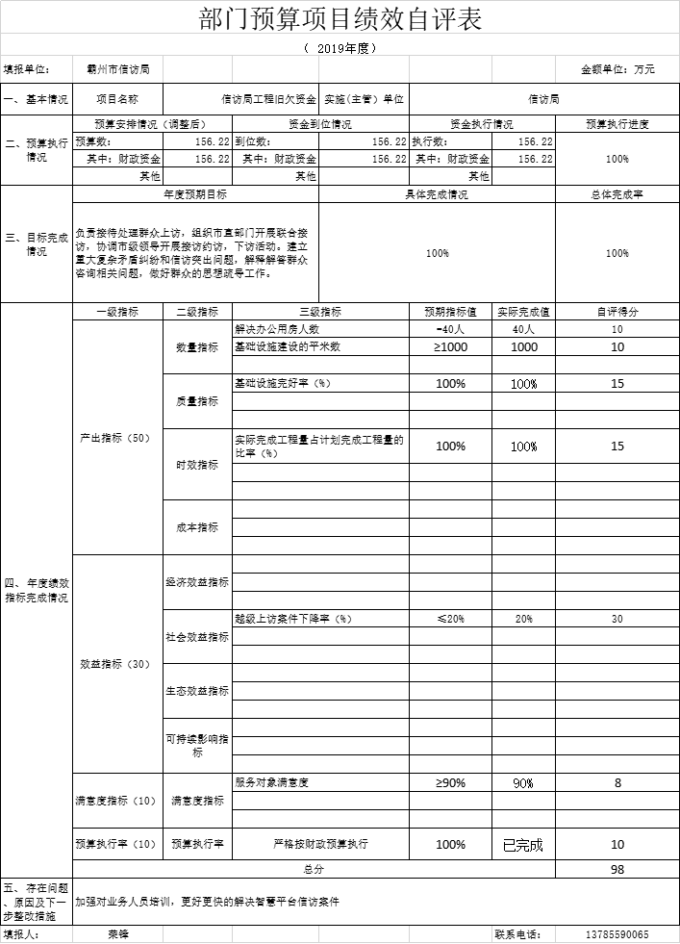
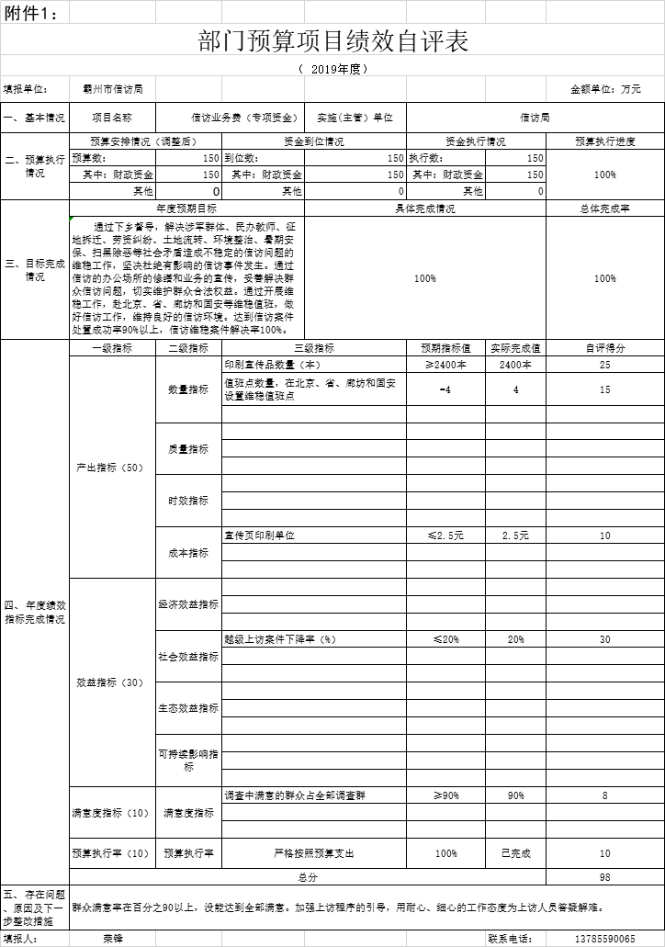
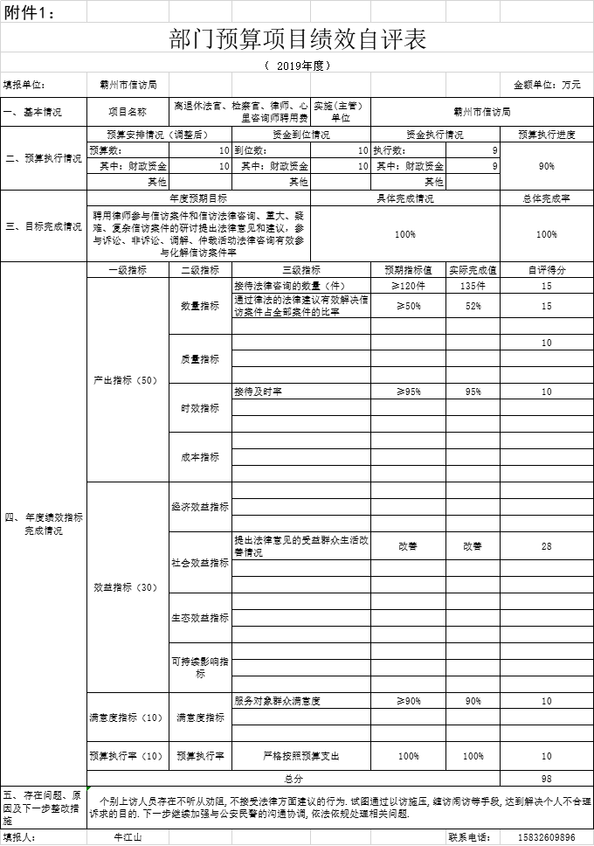
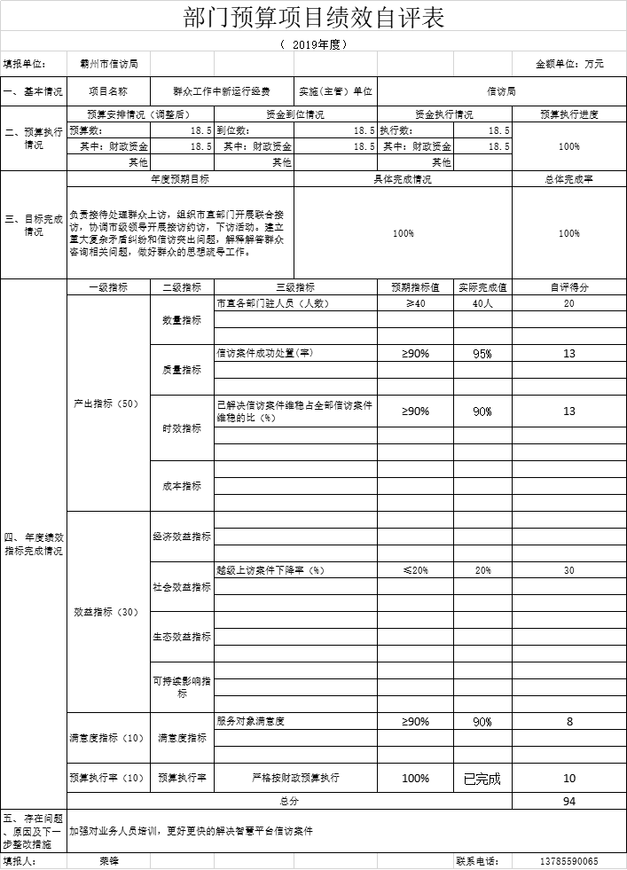
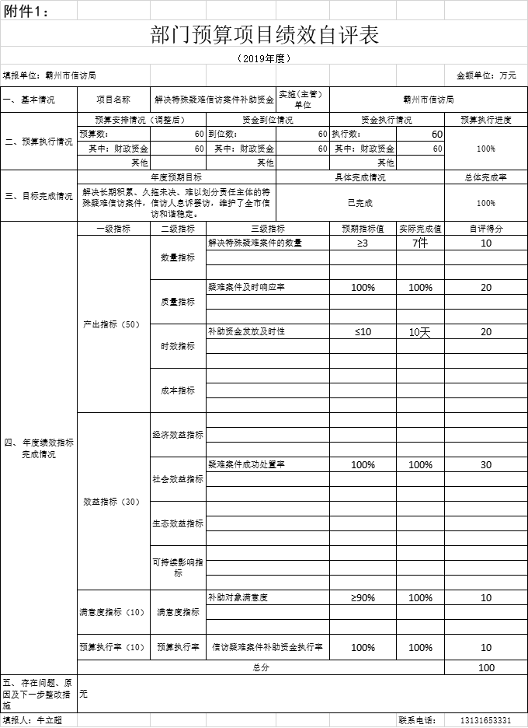
- 财政评价项目绩效评价结果

2019年度无财政评价项目绩效评价

七、其他重要事项的说明

（一）机关运行经费情况

本部门2019年度机关运行经费支出48.55万元，比2018年度减少54.1万元，降低52.70%。主要原因是严格落实中央“八项规定，厉行节约”；比2019年预算减少2.11万元，降低4.17%，主要原因是严格落实中央“八项规定，厉行节约”。

（二）政府采购情况
本部门2019年度政府采购支出总额0万元，从采购类型来看，政府采购货物支出0万元、政府采购工程支出0万元、政府采购服务支出0万元。授予中小企业合同金0万元，占政府采购支出总额的0%，其中授予小微企业合同金额0万元，占政府采购支出总额的0%。

（三）国有资产占用情况
截至2019年12月31日，本部门共有车辆1辆，比上年相比无变化。其中，副部（省）级及以上领导用车0辆，主要领导干部用车0辆，机要通信用车0辆，应急保障用车0辆，执法执勤用车0辆，特种专业技术用车0辆，离退休干部用车0辆，其他用车1辆，其他用车是大众汽车牌冀R6127p。
单位价值50万元以上通用设备0台（套），与上年持平 ，单位价值100万元以上专用设备0台（套）与上年持平。

（四）其他需要说明的情况
1. 本部门2019年度政府性基金预算财政拨款收入支出、国有资本经营预算财政拨款支出无收支及结转结余情况，故国有资本经营预算财政拨款支出决算表、国有资本经营预算财政拨款支出决算表决算表以空表列示。
2. 由于决算公开表格中金额数值应当保留两位小数，公开数据为四舍五入计算结果，个别数据合计项与分项之和存在小数点后差额，特此说明。

第三部分
相关名词解释

（一）财政拨款收入：本年度从本级财政部门取得的财政拨款，包括一般公共预算财政拨款和政府性基金预算财政拨款。
（二）事业收入：指事业单位开展专业业务活动及辅助活动所取得的收入。
（三）其他收入：指除上述“财政拨款收入”“事业收入”“经营收入”等以外的收入。
（四）用事业基金弥补收支差额：指事业单位在用当年的“财政拨款收入”“财政拨款结转和结余资金”“事业收入”“经营收入”“其他收入”不足以安排当年支出的情况下，使用以前年度积累的事业基金（事业单位当年收支相抵后按国家规定提取、用于弥补以后年度收支差额的基金）弥补本年度收支缺口的资金。
（五）年初结转和结余：指以前年度尚未完成、结转到本年仍按原规定用途继续使用的资金，或项目已完成等产生的结余资金。
（六）结余分配：指事业单位按照事业单位会计制度的规定从非财政补助结余中分配的事业基金和职工福利基金等。
（七）年末结转和结余：指单位按有关规定结转到下年或以后年度继续使用的资金，或项目已完成等产生的结余资金。
（八）基本支出：填列单位为保障机构正常运转、完成日常工作任务而发生的各项支出。
（九）项目支出：填列单位为完成特定的行政工作任务或事业发展目标，在基本支出之外发生的各项支出
（十）基本建设支出：填列由本级发展与改革部门集中安排的用于购置固定资产、战略性和应急性储备、土地和无形资产，以及购建基础设施、大型修缮所发生的一般公共预算财政拨款支出，不包括政府性基金、财政专户管理资金以及各类拼盘自筹资金等。
（十一）其他资本性支出：填列由各级非发展与改革部门集中安排的用于购置固定资产、战备性和应急性储备、土地和无形资产，以及购建基础设施、大型修缮和财政支持企业更新改造所发生的支出。
（十二）“三公”经费：指部门用财政拨款安排的因公出国（境）费、公务用车购置及运行费和公务接待费。其中，因公出国（境）费反映单位公务出国（境）的国际旅费、国外城市间交通费、住宿费、伙食费、培训费、公杂费等支出；公务用车购置及运行费反映单位公务用车购置支出（含车辆购置税、牌照费）及按规定保留的公务用车燃料费、维修费、过桥过路费、保险费、安全奖励费用等支出；公务接待费反映单位按规定开支的各类公务接待（含外宾接待）支出。
（十三）其他交通费用：填列单位除公务用车运行维护费以外的其他交通费用。如公务交通补贴、租车费用、出租车费用，飞机、船舶等燃料费、维修费、保险费等。
（十四）公务用车购置：填列单位公务用车车辆购置支出（含车辆购置税、牌照费）。
（十五）其他交通工具购置：填列单位除公务用车外的其他各类交通工具（如船舶、飞机等）购置支出（含车辆购置税、牌照费）。
（十六）机关运行经费：指为保障行政单位（包括参照公务员法管理的事业单位）运行用于购买货物和服务的各项资金，包括办公及印刷费、邮电费、差旅费、会议费、福利费、日常维修费、专用材料以及一般设备购置费、办公用房水电费、办公用房取暖费、办公用房物业管理费、公务用车运行维护费以及其他费用。
（十七）经费形式:按照经费来源，可分为财政拨款、财政性资金基本保证、财政性资金定额或定项补助、财政性资金零补助四类。

第四部分
2019年度部门决算报表

收入支出决算总表 公开01表
部门：霸州市信访局 金额单位：万元
收入 |  |  | 支出
项目 | 行次 | 金额 | 项目 | 行次 | 金额
栏次 |  | 1 | 栏次 |  | 2
一、一般公共预算财政拨款收入 | 1 | 1,021.47 | 一、一般公共服务支出 | 29 | 960.86
二、政府性基金预算财政拨款收入 | 2 |  | 二、外交支出 | 30
三、上级补助收入 | 3 |  | 三、国防支出 | 31
四、事业收入 | 4 |  | 四、公共安全支出 | 32
五、经营收入 | 5 |  | 五、教育支出 | 33
六、附属单位上缴收入 | 6 |  | 六、科学技术支出 | 34
七、其他收入 | 7 |  | 七、文化旅游体育与传媒支出 | 35
 | 8 |  | 八、社会保障和就业支出 | 36 | 30.46
 | 9 |  | 九、卫生健康支出 | 37 | 13.34
 | 10 |  | 十、节能环保支出 | 38
 | 11 |  | 十一、城乡社区支出 | 39
 | 12 |  | 十二、农林水支出 | 40
 | 13 |  | 十三、交通运输支出 | 41
 | 14 |  | 十四、资源勘探信息等支出 | 42
 | 15 |  | 十五、商业服务业等支出 | 43
 | 16 |  | 十六、金融支出 | 44
 | 17 |  | 十七、援助其他地区支出 | 45
 | 18 |  | 十八、自然资源海洋气象等支出 | 46
 | 19 |  | 十九、住房保障支出 | 47 | 21.03
 | 20 |  | 二十、粮油物资储备支出 | 48
 | 21 |  | 二十一、灾害防治及应急管理支出 | 49
 | 22 |  | 二十二、其他支出 | 50
 | 23 |  | 二十四、债务付息支出 | 51
本年收入合计 | 24 | 1,021.47 | 本年支出合计 | 52 | 1,025.70
用事业基金弥补收支差额 | 25 |  | 结余分配 | 53
年初结转和结余 | 26 | 4.23 | 年末结转和结余 | 54
 | 27 |  |  | 55
总计 | 28 | 1,025.70 | 总计 | 56 | 1,025.70
注：本表反映部门本年度的总收支和年末结转结余情况。

收入决算表 公开02表
部门：霸州市信访局 金额单位：万元
项目 |  | 本年收入合计 | 财政拨款收入 | 上级补助收入 | 事业收入 | 经营收入 | 附属单位上缴收入 | 其他收入
功能分类科目编码 | 科目名称
栏次 |  | 1 | 2 | 3 | 4 | 5 | 6 | 7
合计 |  | 1,021.47 | 1,021.47
201 | 一般公共服务支出 | 956.64 | 956.64
20103 | 政府办公厅（室）及相关机构事务 | 956.64 | 956.64
2010308 | 信访事务 | 956.64 | 956.64
208 | 社会保障和就业支出 | 30.46 | 30.46
20805 | 行政事业单位离退休 | 30.46 | 30.46
2080505 | 机关事业单位基本养老保险缴费支出 | 30.46 | 30.46
210 | 卫生健康支出 | 13.34 | 13.34
21011 | 行政事业单位医疗 | 13.34 | 13.34
2101101 | 行政单位医疗 | 13.34 | 13.34
221 | 住房保障支出 | 21.03 | 21.03
22102 | 住房改革支出 | 21.03 | 21.03
2210201 | 住房公积金 | 21.03 | 21.03
注：本表反映部门本年度取得的各项收入情况

支出决算表 公开03表
部门：霸州市信访局 金额单位：万元
项目 |  | 本年支出合计 | 基本支出 | 项目支出 | 上缴上级支出 | 经营支出 | 对附属单位补助支出
功能分类科目编码 | 科目名称
栏次 |  | 1 | 2 | 3 | 4 | 5 | 6
合计 |  | 1,025.70 | 441.56 | 584.14
201 | 一般公共服务支出 | 960.86 | 376.73 | 584.14
20103 | 政府办公厅（室）及相关机构事务 | 960.86 | 376.73 | 584.14
2010308 | 信访事务 | 960.86 | 376.73 | 584.14
208 | 社会保障和就业支出 | 30.46 | 30.46
20805 | 行政事业单位离退休 | 30.46 | 30.46
2080505 | 机关事业单位基本养老保险缴费支出 | 30.46 | 30.46
210 | 卫生健康支出 | 13.34 | 13.34
21011 | 行政事业单位医疗 | 13.34 | 13.34
2101101 | 行政单位医疗 | 13.34 | 13.34
221 | 住房保障支出 | 21.03 | 21.03
22102 | 住房改革支出 | 21.03 | 21.03
2210201 | 住房公积金 | 21.03 | 21.03
注：本表反映部门本年度各项支出情况。

财政拨款收入支出决算总表 公开04表
部门：霸州市信访局 金额单位：万元
收 入 |  |  | 支 出
项目 | 行次 | 金额 | 项目 | 行次 | 合计 | 一般公共预算财政拨款 | 政府性基金预算财政拨款
栏次 |  | 1 | 栏次 |  | 2 | 3 | 4
一、一般公共预算财政拨款 | 1 | 1,021.47 | 一、一般公共服务支出 | 30 | 960.86 | 960.86
二、政府性基金预算财政拨款 | 2 |  | 二、外交支出 | 31
 | 3 |  | 三、国防支出 | 32
 | 4 |  | 四、公共安全支出 | 33
 | 5 |  | 五、教育支出 | 34
 | 6 |  | 六、科学技术支出 | 35
 | 7 |  | 七、文化旅游体育与传媒支出 | 36
 | 8 |  | 八、社会保障和就业支出 | 37 | 30.46 | 30.46
 | 9 |  | 九、卫生健康支出 | 38 | 13.34 | 13.34
 | 10 |  | 十、节能环保支出 | 39
 | 11 |  | 十一、城乡社区支出 | 40
 | 12 |  | 十二、农林水支出 | 41
 | 13 |  | 十三、交通运输支出 | 42
 | 14 |  | 十四、资源勘探信息等支出 | 43
 | 15 |  | 十五、商业服务业等支出 | 44
 | 16 |  | 十六、金融支出 | 45
 | 17 |  | 十七、援助其他地区支出 | 46
 | 18 |  | 十八、自然资源海洋气象等支出 | 47
 | 19 |  | 十九、住房保障支出 | 48 | 21.03 | 21.03
 | 20 |  | 二十、粮油物资储备支出 | 49
 | 21 |  | 二十一、灾害防治及应急管理支出 | 50
 | 22 |  | 二十二、其他支出 | 51
 | 23 |  | 二十四、债务付息支出 | 52
本年收入合计 | 24 | 1,021.47 | 本年支出合计 | 53 | 1,025.70 | 1,025.70
年初财政拨款结转和结余 | 25 | 4.23 | 年末财政拨款结转和结余 | 54
一、一般公共预算财政拨款 | 26 | 4.23 |  | 55
二、政府性基金预算财政拨款 | 27 |  |  | 56
总计 | 29 | 1,025.70 | 总计 | 58 | 1,025.70 | 1,025.70
注：本表反映部门本年度一般公共预算财政拨款和政府性基金预算财政拨款的总收支和年末结转结余情况。

一般公共预算财政拨款支出决算表 公开05表
部门：霸州市信访局 金额单位：万元
项目 |  | 本年支出
功能分类科目编码 | 科目名称 | 小计 | 基本支出 | 项目支出
栏次 |  | 1 | 2 | 3
合计 |  | 1,025.70 | 441.56 | 584.14
201 | 一般公共服务支出 | 960.86 | 376.73 | 584.14
20103 | 政府办公厅（室）及相关机构事务 | 960.86 | 376.73 | 584.14
2010308 | 信访事务 | 960.86 | 376.73 | 584.14
208 | 社会保障和就业支出 | 30.46 | 30.46
20805 | 行政事业单位离退休 | 30.46 | 30.46
2080505 | 机关事业单位基本养老保险缴费支出 | 30.46 | 30.46
210 | 卫生健康支出 | 13.34 | 13.34
21011 | 行政事业单位医疗 | 13.34 | 13.34
2101101 | 行政单位医疗 | 13.34 | 13.34
221 | 住房保障支出 | 21.03 | 21.03
22102 | 住房改革支出 | 21.03 | 21.03
2210201 | 住房公积金 | 21.03 | 21.03
注：本表反映部门本年度一般公共预算财政拨款支出情况。

一般公共预算财政拨款基本支出决算表 公开06表
部门：霸州市信访局 金额单位：万元
人员经费 |  |  | 公用经费
科目编码 | 科目名称 | 决算数 | 科目编码 | 科目名称 | 决算数 | 科目编码 | 科目名称 | 决算数
301 | 工资福利支出 | 367.12 | 302 | 商品和服务支出 | 48.55 | 307 | 债务利息及费用支出
30101 | 基本工资 | 93.51 | 30201 | 办公费 | 5.85 | 30701 | 国内债务付息
30102 | 津贴补贴 | 59.35 | 30202 | 印刷费 | 0.08 | 30702 | 国外债务付息
30103 | 奖金 | 2.27 | 30203 | 咨询费 |  | 310 | 资本性支出
30106 | 伙食补助费 |  | 30204 | 手续费 |  | 31001 | 房屋建筑物购建
30107 | 绩效工资 | 73.22 | 30205 | 水费 | 0.84 | 31002 | 办公设备购置
30108 | 机关事业单位基本养老保险缴费 | 30.46 | 30206 | 电费 | 2.24 | 31003 | 专用设备购置
30109 | 职业年金缴费 | 4.63 | 30207 | 邮电费 | 15.87 | 31005 | 基础设施建设
30110 | 职工基本医疗保险缴费 | 13.35 | 30208 | 取暖费 | 5.75 | 31006 | 大型修缮
30111 | 公务员医疗补助缴费 |  | 30209 | 物业管理费 | 2.80 | 31007 | 信息网络及软件购置更新
30112 | 其他社会保障缴费 | 0.88 | 30211 | 差旅费 | 1.94 | 31008 | 物资储备
30113 | 住房公积金 | 21.74 | 30212 | 因公出国（境）费用 |  | 31009 | 土地补偿
30114 | 医疗费 |  | 30213 | 维修（护）费 | 0.84 | 31010 | 安置补助
30199 | 其他工资福利支出 | 67.72 | 30214 | 租赁费 |  | 31011 | 地上附着物和青苗补偿
303 | 对个人和家庭的补助 | 25.89 | 30215 | 会议费 |  | 31012 | 拆迁补偿
30301 | 离休费 |  | 30216 | 培训费 |  | 31013 | 公务用车购置
30302 | 退休费 |  |  | 公务接待费 |  | 31019 | 其他交通工具购置
30303 | 退职（役）费 |  | 30218 | 专用材料费 |  | 31021 | 文物和陈列品购置
30304 | 抚恤金 |  | 30224 | 被装购置费 |  | 31022 | 无形资产购置
30305 | 生活补助 |  | 30225 | 专用燃料费 |  | 31099 | 其他资本性支出
30306 | 救济费 |  | 30226 | 劳务费 |  | 399 | 其他支出
30307 | 医疗费补助 | 25.86 | 30227 | 委托业务费 |  | 39906 | 赠与
30308 | 助学金 |  | 30228 | 工会经费 | 3.28 | 39907 | 国家赔偿费用支出
30309 | 奖励金 | 0.03 | 30229 | 福利费 | 2.15 | 39908 | 对民间非营利组织和群众性自治组织补贴
30310 | 个人农业生产补贴 |  | 30231 | 公务用车运行维护费 | 2.50 | 39999 | 其他支出
30399 | 其他对个人和家庭的补助 |  | 30239 | 其他交通费用 | 4.41
人员经费合计 |  | 393.01 | 公用经费合计 |  |  |  |  | 48.55
注：本表反映部门本年度一般公共预算财政拨款基本支出明细情况。

一般公共预算财政拨款“三公”经费支出决算表 公开07表
部门：霸州市信访局 金额单位：万元
预算数 |  |  |  |  |  | 决算数
合计 | 因公出国（境）费 | 公务用车购置及运行费 |  |  | 公务接待费 | 合计 | 因公出国（境）费 | 公务用车购置及运行费 |  |  | 公务接待费
 |  | 小计 | 公务用车购置费 | 公务用车运行费 |  |  |  | 小计 | 公务用车购置费 | 公务用车运行费
1 | 2 | 3 | 4 | 5 | 6 | 7 | 8 | 9 | 10 | 11 | 12
2.88 |  | 2.50 |  | 2.50 | 0.38 | 2.50 |  | 2.50 |  | 2.50
注：本表反映部门本年度“三公”经费支出预决算情况。其中：预算数为“三公”经费全年预算数，反映按规定程序调整后的预算数；决算数是包括当年一般公共预算财政拨款和以前年度结转资金安排的实际支出。

政府性基金预算财政拨款收入支出决算表 公开08表
部门：霸州市信访局 金额单位：万元
项目 |  | 年初结转和结余 | 本年收入 | 本年支出 |  |  | 年末结转和结余
功能分类科目编码 | 科目名称 |  |  | 小计 | 基本支出 | 项目支出
栏次 |  | 1 | 2 | 3 | 4 | 5 | 6
合计
注：本表反映部门本年度政府性基金预算财政拨款收入、支出及结转和结余情况。本部门本年度无收支及结转结余情况，按要求以空表列示。
国有资本经营预算财政拨款支出决算表 公开09表
部门：霸州市信访局 金额单位：万元
科目 |  | 本年支出
功能分类科目编码 | 科目名称 | 小计 | 基本支出 | 项目支出
栏次 |  | 1 | 2 | 3
合计
注：本表反映部门本年度国有资本经营预算财政拨款支出情况。本部门本年度无相关支出情况，按要求以空表列示。

